HAMPTON XS, UNE NOUVELLE DIMENSION DE LA FÉMINITÉ

Baume & Mercier dévoile Hampton XS, une nouvelle interprétation de sa montre rectangulaire emblématique. Proposée dans un format miniaturisé de 28 x 17,75 mm, Hampton XS préserve l’esprit Art déco et le caractère architectural qui définissent cette collection depuis sa création.
Avec son cadran sculpté, sa géométrie raffinée et sa silhouette rectangulaire immédiatement reconnaissable, Hampton XS offre un regard inédit sur l’un des designs les plus emblématiques de la Maison. Dans une expression plus compacte et plus graphique, elle réinterprète Hampton avec une élégance résolument contemporaine.

* * * * *

TOUTE L’IDENTITÉ HAMPTON EN FORMAT XS
Pour la première fois, la collection Hampton est proposée en format XS. Réduit à 28 x 17,75 mm, ce nouveau boîtier dessine une silhouette inédite tout en conservant l’équilibre et les proportions délicates qui caractérisent la collection.
Pensée pour accompagner le quotidien avec une élégance naturelle, Hampton XS conjugue modernité minimaliste et proportions séduisantes.
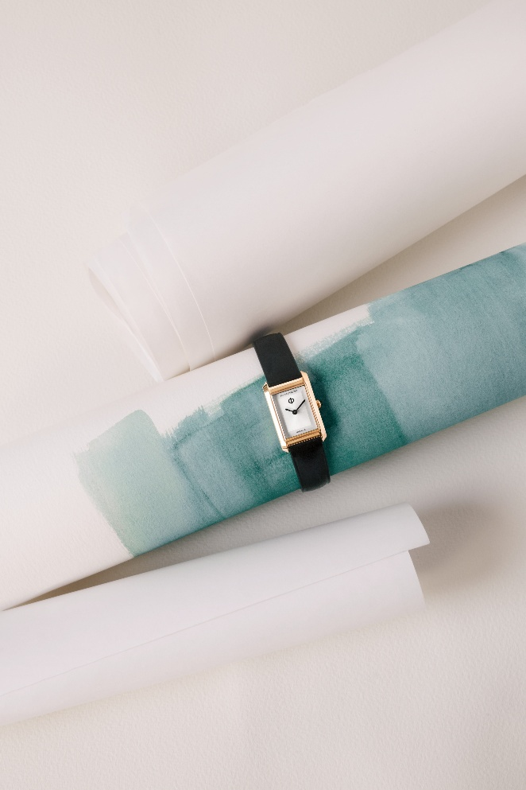
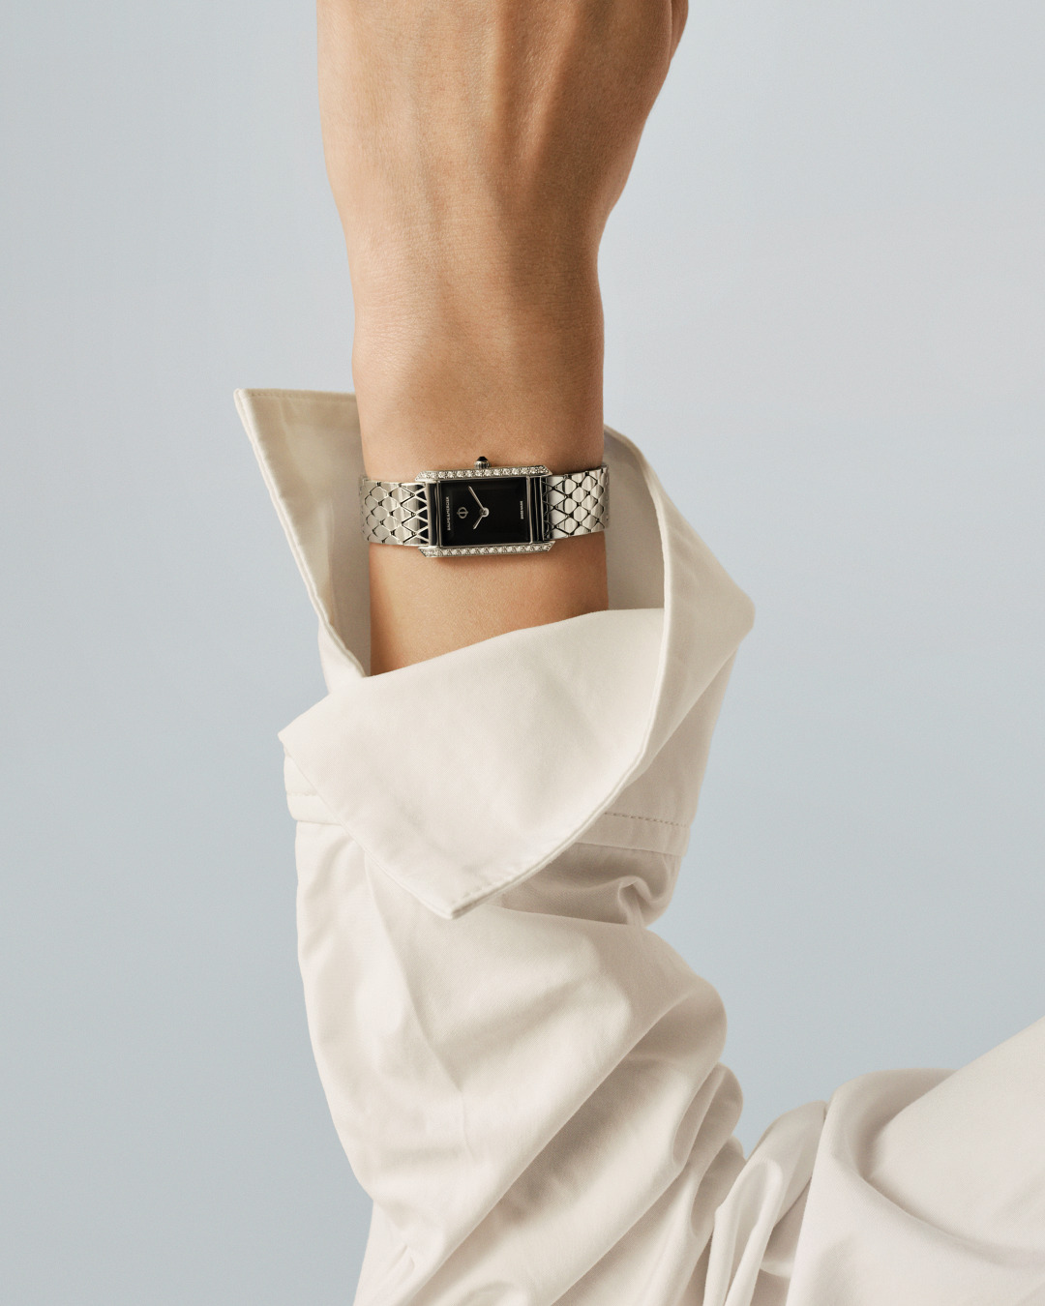
UN DESIGN SCULPTÉ
Le nouveau cadran constitue l’une des signatures de Hampton XS. Facetté sur ses quatre côtés comme une pierre finement taillée, il crée un subtil jeu de reliefs qui capte et reflète la lumière tout au long de la journée. Dépourvue d’index, sa composition met en valeur la pureté du boîtier rectangulaire et renforce l’identité graphique de la montre.
Autre élément distinctif : le nouveau bracelet métallique aux maillons en forme de losange. Son motif géométrique répétitif prolonge le langage architectural du boîtier tout en offrant une remarquable souplesse et un grand confort au poignet.
Déclinée en acier inoxydable, en finition PVD 4N ou sertie de diamants, Hampton XS exprime un même langage esthétique à travers différentes finitions, tout en restant immédiatement identifiable comme une Hampton.
L’ART DÉCO, SOURCE D’INSPIRATION INTEMPORELLE
Depuis sa création, Hampton se distingue par sa silhouette rectangulaire iconique et ses lignes structurées. Inspirée du vocabulaire géométrique de l’Art déco, la collection incarne depuis toujours une vision raffinée de l’horlogerie où proportions, symétrie et pureté graphique se rejoignent.
Hampton XS demeure fidèle à cet héritage tout en lui offrant une nouvelle échelle contemporaine. Chaque détail a été soigneusement étudié afin de préserver l’identité unique de la collection dans un format miniature.
À travers ces nouvelles créations, Baume & Mercier célèbre une nouvelle génération de féminité : libre, contemporaine et raffinée, où l’élégance s’exprime par la maîtrise du détail et l’affirmation d’un style personnel.

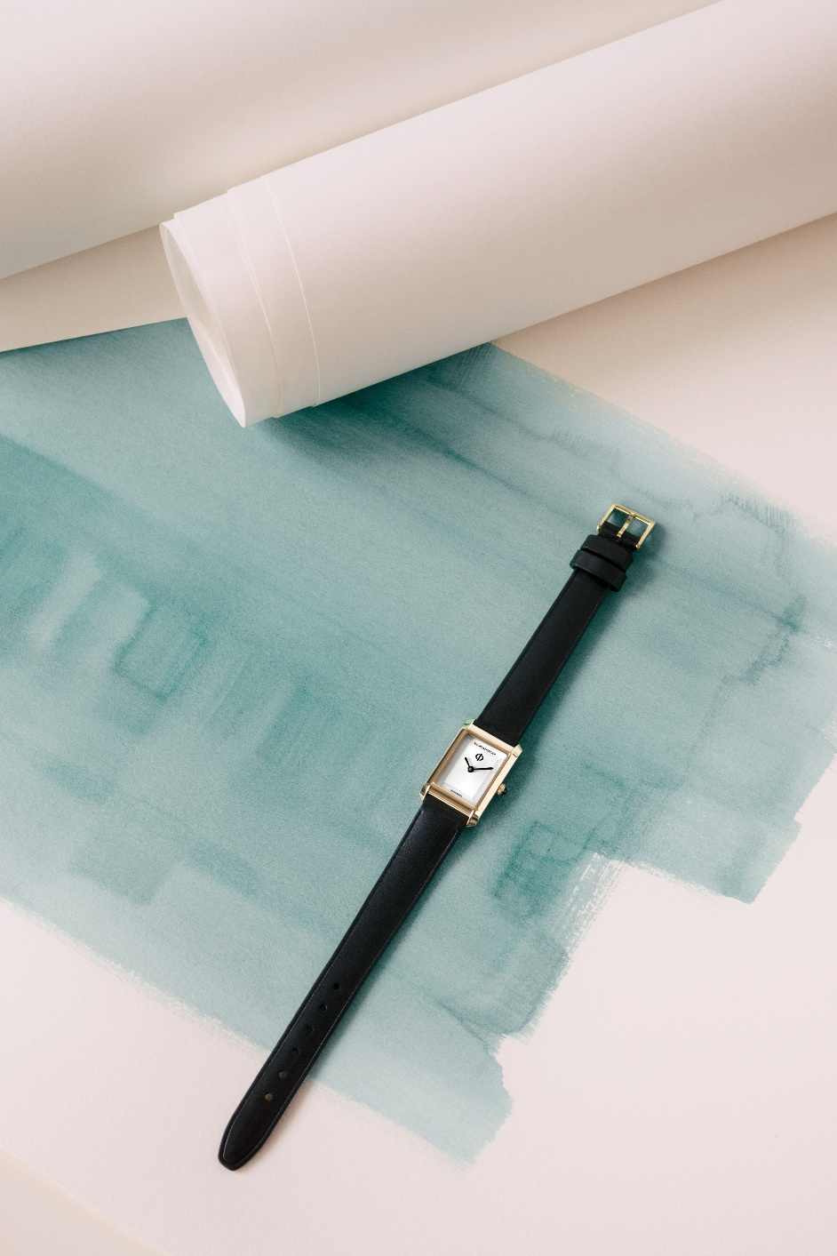
HAMPTON M0A10859, L’ÉLÉGANCE AU QUOTIDIEN
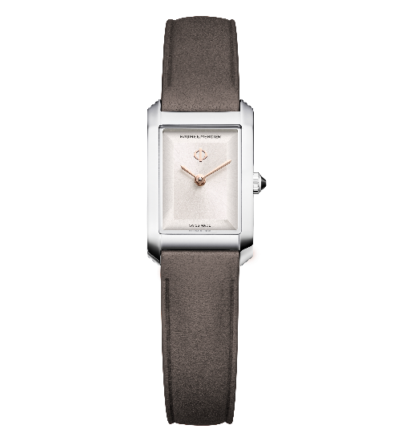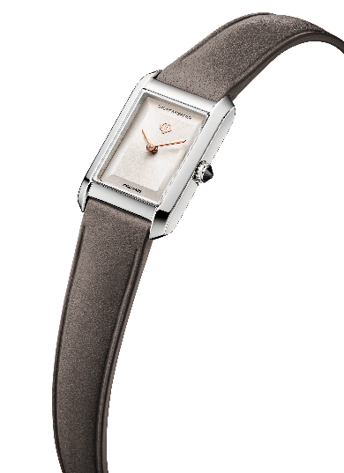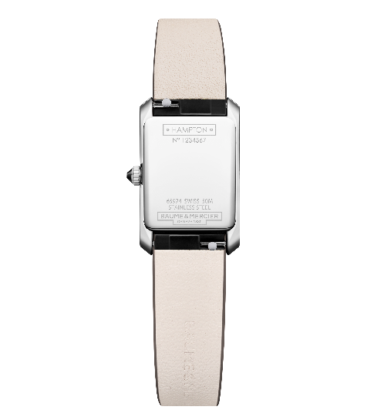
- Mouvement
Quartz (Ronda 751)
Autonomie : 5 ans
- Fonctions
Heures, minutes
- Boîte
Rectangle
Dimensions : 28 x 17,75 mm
Épaisseur : 6,3 mm
Boîte en acier inoxydable poli
Verre saphir résistant aux rayures
Couronne cône en acier inoxydable poli sertie d’une agate noire
Fond fermé en acier inoxydable poli avec possibilité de graver le fond
- Cadran
Cadran satiné-soleil, argent chaud à relief
Aiguilles éventail glaive dorées 4N
Logo Phi doré 4N à 12 heures
- Bracelet
Bracelet en cuir de veau gris taupe
Système de barrettes interchangeables permettant de changer le bracelet sans outil
- Boucle
Boucle ardillon en acier inoxydable poli
- Étanchéité
50 m (env. 5 ATM)

HAMPTON M0A10860, LE BRACELET SIGNATURE
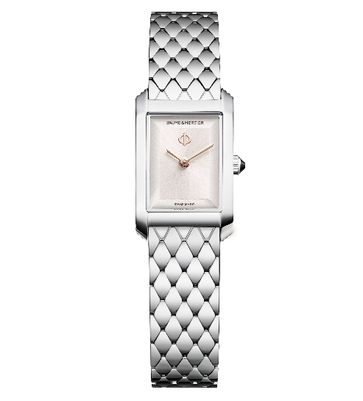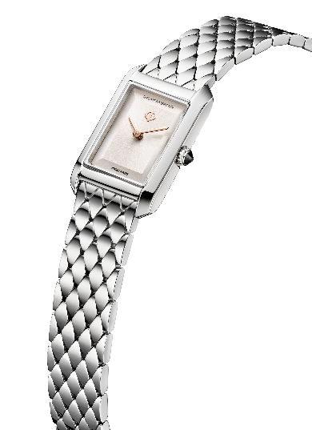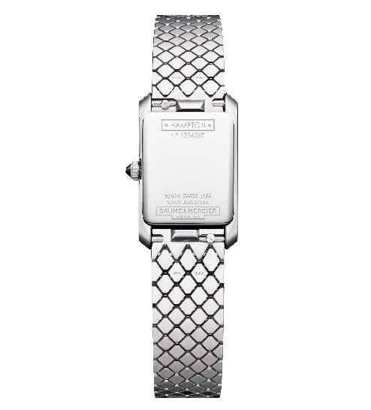
- Mouvement
Quartz (Ronda 751)
Autonomie : 5 ans
- Fonctions
Heures, minutes
- Boîte
Rectangle
Dimensions : 28 x 17,75 mm
Épaisseur : 6,3 mm
Boîte en acier inoxydable poli
Verre saphir résistant aux rayures
Couronne cône en acier inoxydable poli sertie d’une agate noire
Fond fermé en acier inoxydable poli avec possibilité de graver le fond
- Cadran
Cadran satiné-soleil, argent chaud à relief
Aiguilles éventail glaive dorées 4N
Logo Phi doré 4N à 12 heures
- Bracelet
Bracelet losange interchangeable, en acier inoxydable, poli et satiné
Système de barrettes interchangeables permettant de changer le bracelet sans outil
- Boucle
Boucle triple déployante en acier inoxydable poli
- Étanchéité
50 m (env. 5 ATM)

HAMPTON M0A10861, L’INTERPRÉTATION LUMINEUSE
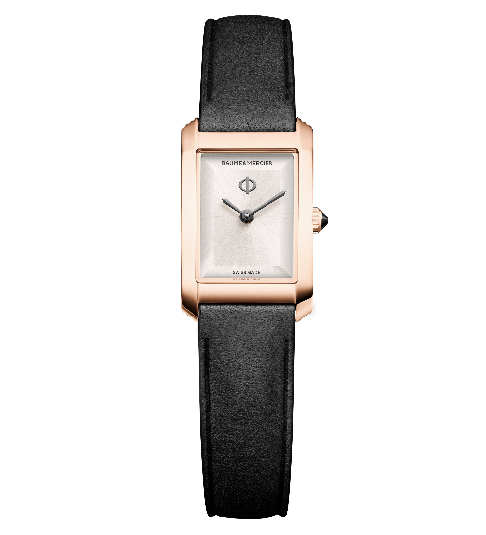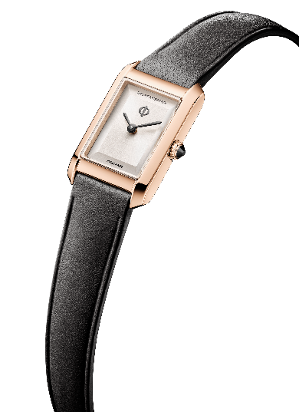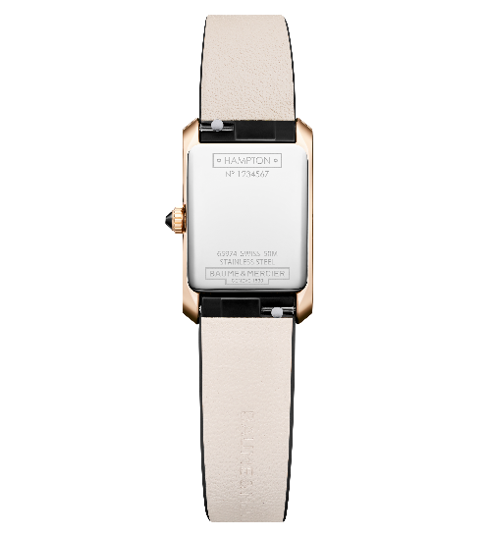
- Mouvement
Quartz (Ronda 751)
Autonomie : 5 ans
- Fonctions
Heures, minutes
- Boîte
Rectangle
Dimensions : 28 x 17,75 mm
Épaisseur : 6,3 mm
Boîte en acier inoxydable poli PVD 4N
Verre saphir résistant aux rayures
Couronne cône en acier inoxydable poli PVD 4N sertie d’une agate noire
Fond fermé en acier inoxydable poli avec possibilité de graver le fond
- Cadran
Cadran satiné-soleil, argent chaud à relief
Aiguilles éventail glaive ruthénium
Logo Phi en ruthénium à 12 heures
- Bracelet
Bracelet en cuir de veau noir
Système de barrettes interchangeables permettant de changer le bracelet sans outil
- Boucle
Boucle ardillon en acier inoxydable poli PVD 4N
- Étanchéité
50 m (env. 5 ATM)

HAMPTON M0A10862, L’ALLURE DU SOIR
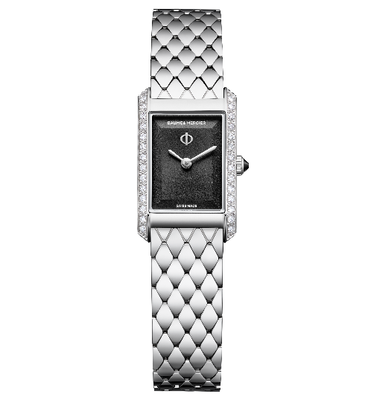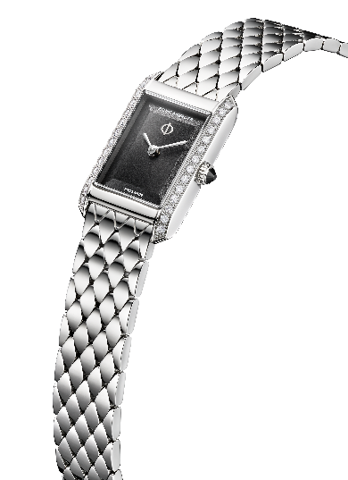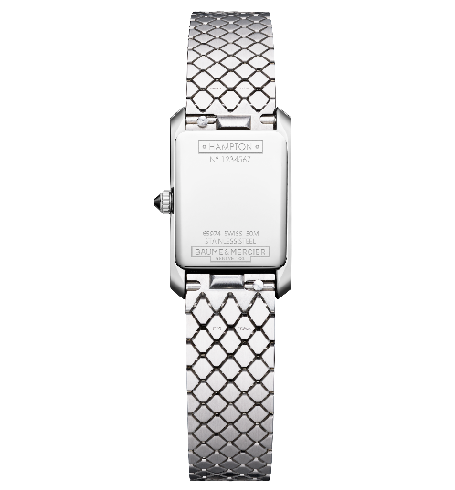
- Mouvement
Quartz (Ronda 751)
Autonomie : 5 ans
- Fonctions
Heures, minutes
- Boîte
Rectangle
Dimensions : 28 x 17,75 mm
Épaisseur : 6,3 mm
Boîte en acier inoxydable poli serti de 28 diamants (taille brillant, Top Wesselton, qualité VS, 0,22 ct)
Verre saphir résistant aux rayures
Couronne cône en acier inoxydable poli sertie d’une agate noire
Fond fermé en acier inoxydable poli avec possibilité de graver le fond
- Cadran
Cadran satiné finition soleil, noir à relief
Aiguilles éventail glaive en rhodium plaqué
Logo Phi en rhodium plaqué à 12 heures
- Bracelet
Bracelet losange interchangeable, en acier inoxydable, poli et satiné
Système de barrettes interchangeables permettant de changer le bracelet sans outil
- Boucle
Boucle triple déployante en acier inoxydable poli
- Étanchéité
50 m (env. 5 ATM)

Avec Hampton XS, Baume & Mercier propose une nouvelle interprétation de l’une de ses collections les plus emblématiques. Animée par son inspiration Art déco, son cadran sculpté et sa silhouette architecturale, Hampton XS transpose le caractère intemporel de la montre rectangulaire dans un nouveau format, où le design s’exprime avec clarté, équilibre et raffinement.

